Ruční mixér  BXMX500E  Product code: ES9130010B  EAN Code: 8432406130012 | 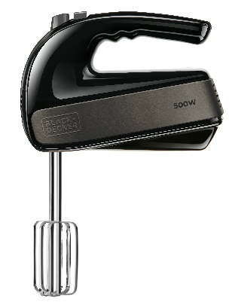
Kvalitní designový ruční mixer, díky kterému rychle smícháte, rozšleháte nebo rozmícháte širokou škálu přísad. Maximální výkon 500 W s 5 rychlostmi a funkcí Turbo. Snadno odnímatelné dva šlehací nástavce a hnětací háky z kvalitní nerez oceli.

• Výkon 500 W s maximálním komfortem, vyberte si z 5 různých rychlostí nebo použijte funkci turbo pro maximální výkon pouhým stisknutím tlačítka.

• 2 šlehací a hnětací háky z nerezové oceli, které lze snadno vyjmout.

• Ergonomický design, který se přizpůsobí ruce uživatele pro pohodlné a snadné použití. Povrchová úprava v černé barvě a ušlechtilá nerezová ocel.

Technické údaje:
- 500W  - 5 rychlostí + Turbo funkce  - 2 šlehací a hnětací háky  - Jedním stiskem odstranění příslušenství | - Jednoduchá údržba  - Ergonomický design  - Nerez ocel

EAN Code:

